CKV- Simon van Hasselt huiswerk: maak een kunst kwartet. Zoek vier verschillende afbeeldingen van de twee kunstenaars /onderwerpen die op dit vel staan en plak ze op. Zoek de namen van de kunstwerken op en schrijf ze in de goede volgorde op de juiste kaartjes. Elk kwartet geef je één achtergrondkleur. | 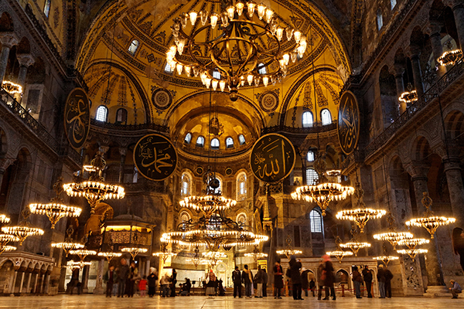  Byzantijnen: Hagia Sofia 600 AD | 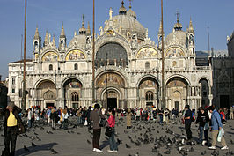  Byzantijnen: 1060 AD San Marco Venetië
  -San Marco
  -Pokrovkathedraal
  -mozaik in Ravenna
  -Hagia
  -Pokrovkathedraal
  -mozaik in Ravenna
Byzantijnen: 1570 AD Pokrovkathedraal  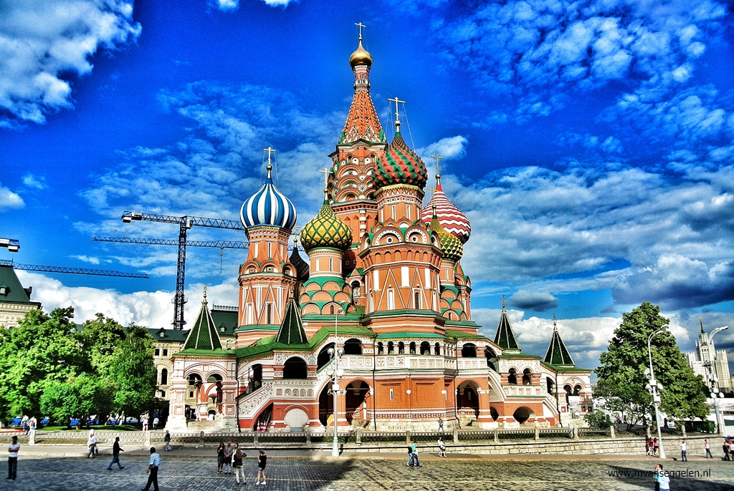 | Byzantijnen: mozaïk in Ravenna  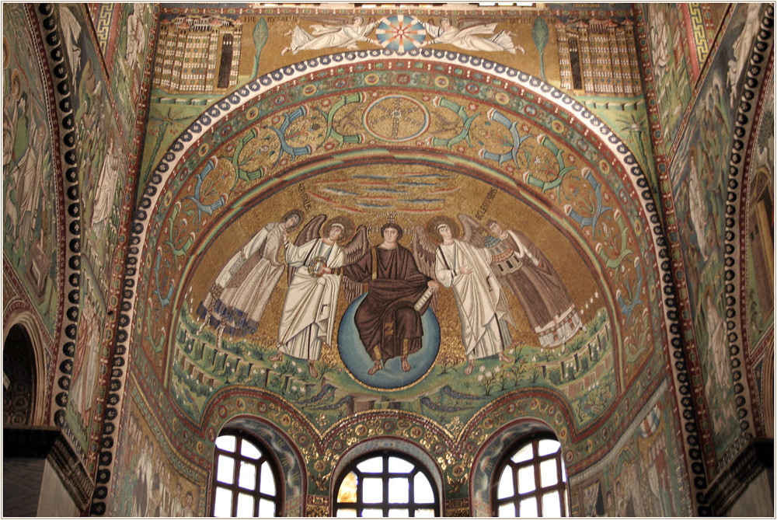 | Middeleeuwen: Romaanse abdij Senanque  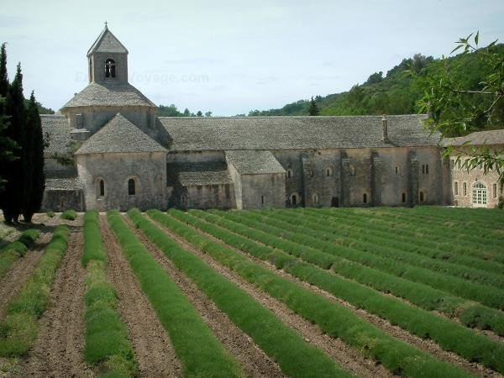
  -Hagia
  -San marco
  -mozaik in Ravenna
  -Hagia
  -San marco
  -Pokrovkathedraal
  -calligraferen
  -kleding jonkvrouw
  -wandkleed Bayeux
Middeleeuwen: calligraferen  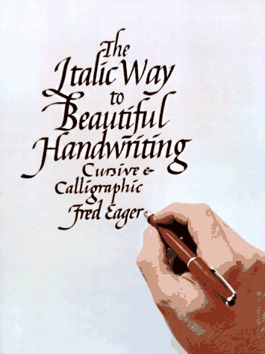 | Middeleeuwen: kleding jonkvrouw  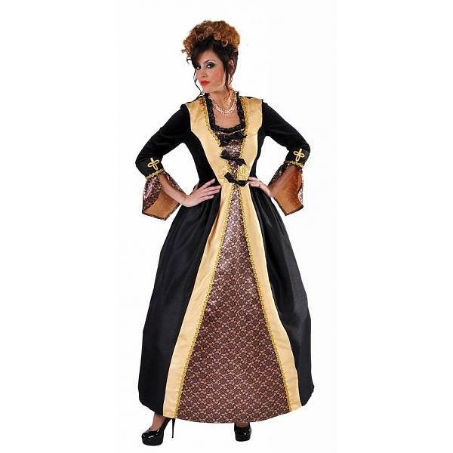 | Middeleeuwen: wandkleed Bayeux  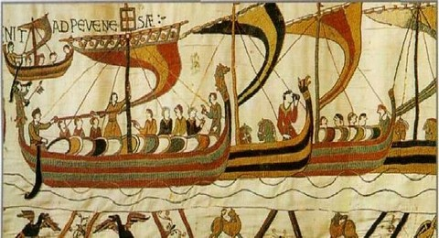
  -Romaanse abdij Senanque
  -kleding jonkvrouw
  -wandkleed Bayeux
  -Romaanse abdij Senanque
  -calligraferen
  -wandkleed Bayeux
  -Romaanse abdij Senanque
  -calligraferen
  -kleding jonkvrouw

